

Plan de cours 2024-2025

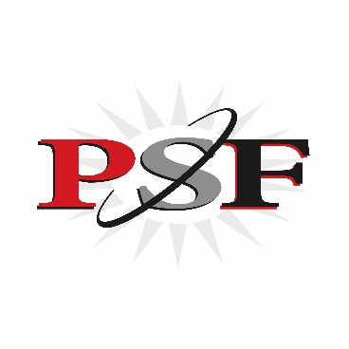

Arts plastiques option

5e secondaire

David Labrecque

**TEMPS D’ENSEIGNEMENT**

4 périodes cycle

**MATÉRIEL DE BASE**

**L’élève doit avoir en tout temps son étui de matériel de base et celui contenant ses crayons de couleurs. De plus, l’utilisation du chromebook est permise pour effectuer des recherches et trouver l’inspiration.**

**COMPÉTENCES**

|  |  |
| --- | --- |
| **Compétence 1** | **Créer des images personnelles et des images médiatiques** |
| **Compétence 2** | **Apprécier des œuvres d’art** |

**MÉTHODOLOGIE**

Tout au long de l’année scolaire, les élèves se familiariseront à différentes techniques artistiques ainsi qu’au langage plastique. Pour cela, diverses stratégies d’apprentissages seront employées :

* Utilisation de gestes transformateurs, matériaux, outils
* Démonstrations de concepts et de notions artistiques
* Explication du vocabulaire artistique
* Analyse des œuvres du répertoire visuel
* Présentation des repères culturels

**RÉCUPÉRATION**

La récupération a lieu les jours 3, 7 et 9 de 12h10 à 12h40

**TRAVAIL RECOMMANDÉ (DEVOIRS)**

Les élèves effectuent le travail en classe dans un temps donné de période. S’ils n’ont pas complété le travail, celui-ci sera à faire à la maison ou lors des récupérations. L’élève a un cycle pour compléter le travail sans avoir de conséquence pour le retard.

**OBJECTIFS GLOBAUX**

* Se familiariser avec de nombreux repères culturels de son environnement immédiat et avec ceux qui se rapportent aux œuvres et aux réalisations plastiques qu’il apprécie.
* Enrichir sa perception et son appréciation des œuvres.
* Prendre conscience de ce qui caractérise sa propre culture.
* Structurer son identité personnelle et culturelle et le préparer à exercer son rôle de citoyen.
* Développer son côté créatif lors de la réalisation d’une œuvre authentique.
* Maîtriser les éléments du langage plastique et savoir les identifier lors de la création ou l’appréciation d’une œuvre.

**ÉVALUATION**

|  |  |  |
| --- | --- | --- |
|  | **Compétences** | **Pondération** |
| **Étape 1** | 1-2 | 20% |
| **Étape 2** | 1-2 | 20% |
| **Étape 3** | 1-2 | 60% |

**Programme d’éducation intermédiaire**

* *L’enseignement contextuel est la base du programme intermédiaire dans toutes les disciplines. La matière est répartie selon un ensemble de concepts à développer.*
* *Les approches de l’apprentissage sont aussi des incontournables à aborder avec les élèves.*
* *Les aptitudes du profil de la communauté d’apprentissage de l’IB sont vécues dans l’ensemble des matières. Dans le cadre du cours d’arts plastiques, les aptitudes suivantes sont développées : ouverture d’esprit, audace, intégrité, communication et raisonnement.*

**OBJECTIFS SPÉCIFIQUES AU PEI**

*Tous les critères seront évalués et communiqués 2 fois au cours de l’année. Ils définissent ce que l’élève sera capable d’accomplir.*

|  |  |
| --- | --- |
| ***Objectifs spécifiques des arts du PEI*** | ***Objectifs d’apprentissage et d’évaluation*** |
| *Apprentissage des arts* | *A : recherche* |
| *Apprentissages par les arts* | *B : développement* |
| *Création et/ou exécution artistique* | *C: création ou exécution* |
| *Évaluation de son propre travail artistique et de son développement en tant qu’artiste* | *D : évaluation* |